|  |  |  |  |  |  |  |  |
| --- | --- | --- | --- | --- | --- | --- | --- |
| **Primer Examen Parcial** | | | | | | | |
| Fecha |  | | | | |  |  |
| Comisión |  | | | | | Nota obtenida |  |
| Alumno |  | | | | |  |  |
| **Tiempo asignado para resolución del examen** | | 2:00 horas. | **Tema** | 7 |

**Condiciones de aprobación:** el Alumno aprueba con un porcentaje mayor o igual a 60% de las preguntas contestadas de forma correcta y con el ejercicio práctico funcionando.

Replicar el siguiente formulario en un proyecto en C#, en Visual Studio

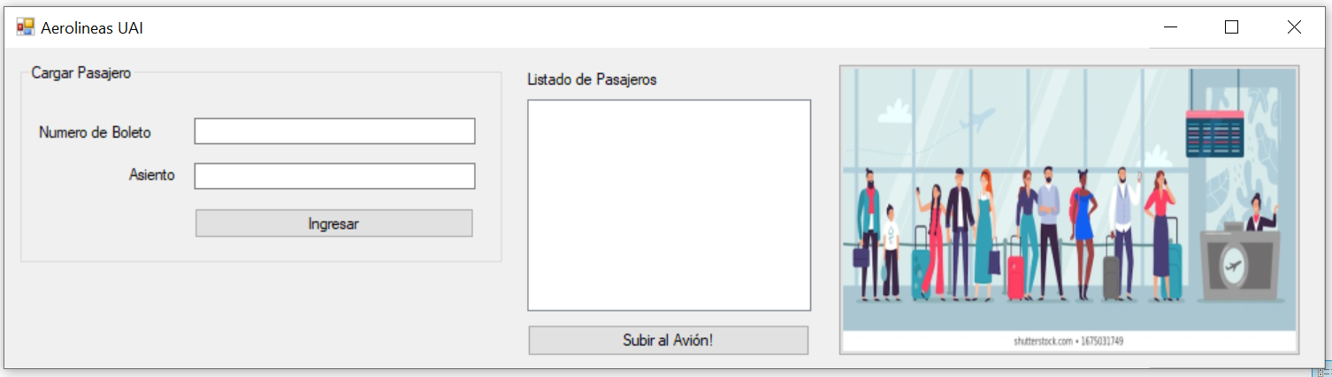

1. Nombrar los componentes de Windows Form que se usaron para replicar el formulario.
2. ¿Qué estructura de datos debe aplicarse para su resolución? Justifique.
3. Codificar el botón “Ingresar” para agregar elementos en la estructura.
4. Codificar el botón “Subir al Avión!” para quitar elementos de la estructura.
5. Codificar ante cada modificación para mostrar la estructura dentro de la lista "Listado de Pasajeros".
6. Escribir comentarios dentro del código que explique que se hace en los bloques de sentencias de código.
7. Si en el momento de ingresar no hay más pasajeros esperando, mostrar un mensaje para avisar a la azafata.
8. Agregar los elementos que se necesiten y codificarlos para poder consultar si un pasajero se encuentra esperando subir.